PENDIDIKAN AGAMA ISLAM

RESUME MATERI AGAMA DAN AGAMA ISLAM

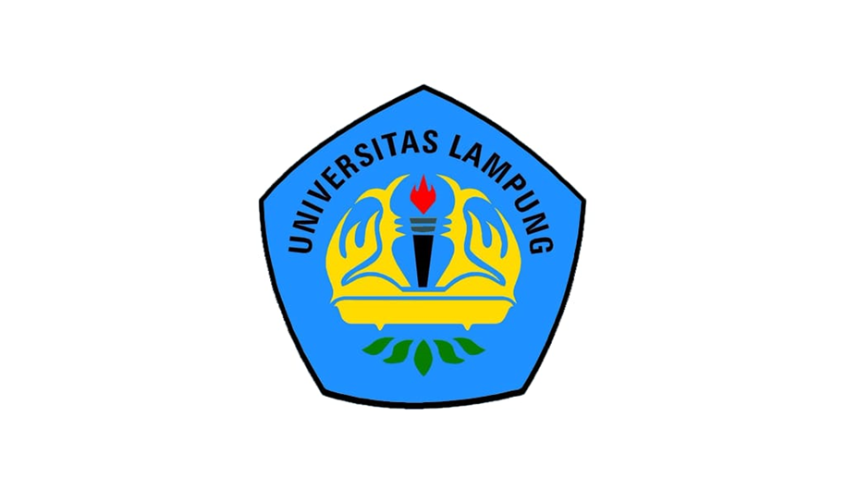

DOSEN PENGAMPU

Rohani, S. Pd.I., M.Pd.I

DISUSUN OLEH

Zikri Wahyudi

UNIVERSITAS LAMPUNG

FAKULTAS ILMU PENGETAHUAN ALAM

MANAJEMEN INFORMATIKA

2020/2021

Agama dan Agama islam

Agama menurut Kamus Besar Bahasa Indonesia adalah sistem yang mengatur tata keimanan dan peribadatan kepada Tuhan Yang Mahakuasa serta tata kaidah yang berhubungan dengan pergaulan manusia dan manusia serta lingkungannya.

Dalam bahasa Alquran " din " diartikan sebagai agama. Kata Din yang berasal dari akar bahasa Arab dyn mempunyai banyak arti pokok, yaitu: keberhutangan, kepatuhan, kekuasaan, kebijaksanaan dan kecenderungan alami atau tendensi.

Kredial , yaitu keyakinan akan adanya sesuatu kekuatan supranatural yang diyakini mengatur dan mencipta alam.

Ritual , yaitu tingkah laku manusia dalam berhubungan dengan kekuatan supranatural tersebut sebagai konsekuensi atau pengakuan dan ketundukannya.

Sosial, yaitu aturan hidup bermasyarakat. Sistem nilai yang mengatur hubungan manusia dengan manusia lainnya atau alam semesta yang dikaitkan dengan keyakinanya tersebut.

Manusia terdiri atas dimensi fisik dan dimensi non fisik yang bersifat potensial.

Mengarahkan, membimbing dan menunjukan kepada manusia tentang sumber yang dapat dijadkan pegangan dalam menghadapi problema kehidupan serta cara yang harus dilakukan untuk menyelesaikannya.

Mendidik manusia agar mempunyai sikap dan pendirian tertentu, jelas, positif dan tepat.Mendidik manusia berani menegakan kebenaran.

Secara garis besar ruang lingkup agama islam menyangkut tiga hal pokok yaitu

* Aspek keyakinan yang disebut akidah, yaitu aspek credial atau keimanan terhadap Allah SWT dan semua yang difirmankannya untuk diyakini.
* Aspek norma atau hukum yang disebut syariah, yaitu aturan –aturan Allah SWT yang mengatur hubungan manusia dengan Allah, sesama manusa dan dengan alam semesta.
* Aspek perilaku yang disebut akhlak, yaitu sikap – sikap atau perilaku yang nampak dari pelaksanaan akidah dan syariah.

Dikaitkan dengan arti agama diatas maka sesungguhnya pengertian agama menjadi sangat luas.

Agama wahyu: agama yang diterima oleh manusia dari allah sang pencipta melalui malaikat Jibril dan disampaikan serta disebarkan oleh Rasul-Nya kepada umat manusia. Wahyu – wahyu dilestarikan melalui Al – Kitab, suhuf atau ajaran lisan. Misalnya agama Yahudi, Nasrani dan Islam.

Agama misionari adalah agama yang menuntut penganutnya untuk menyebarkan ajaran-ajarannya kepada manusia lainnya.

Agama bukan misionari adalah agama yang tidak menuntut penganutnya untuk menyebarkan agamanya.

Secara fitriah manusia membutuhkan agama sebagai pegangan hidup, karena itu sejarah agama sama panjangnya dengan sejarah manusia. Karena itu sejarah mencatat aneka macam agama yang dianut oleh manusia sejak dahulu hingga sekarang ini. Baik agama yang berasal dari olah pikir manusia maupun agama yang diturunkan oleh wahyu yang diterima rasul – rasul Tuhan.

Agama budaya umumnya bersifat politeistik atau mempercayai beberapa Tuhan, sedangkan agama wahyu bersifat monoteistik atau meyakini satu Tuhan.

Agama-agama budaya umumnya menggunakan nama pencetusnya sebagai nama agamanya, sedangkan agama wahyu penamaannya berdasarkan wahyu pula, tidak menggunakan nama rasul yang menerimanya.

Agama –agama besar yang dianut umat manusia di dunia antara lain Yahudi, Nasrani, Hindu, Budha dan Islam yang dikelompokan ke dalam agama samawi dan sebagian para ahli mengelompokan agama Yahudi dan Nasrani tidak lagi dipandang agama samawi murni, karena mereka berpendapat bahwa kitab suci kedua gama tersebut telah mengalami perubahan, yaitu terdapatnya intervensi pemikiran menusia ke dalam kitab suci mereka . Dari sudut ketuhananpun kedua agama tersebut tidak lagi menganut monoteisme mutlak, misalnya menurut agama Nasrani, Tuhan yang satu terdiri dari tiga oknum, yaitu Tuhan Bapak, Tuhan Anak, dan Ruhul Kudus. Sedangkan konsep ketuhanan dalam Islam adalah tauhid atau monoteisme mutlak, dimana Tuhan itu Esa yang tidak terbagi – bagi. Jadi dapat dikatakan bahwa agama Islam adalah agama samawi murni. Agama Hindu dan Budha dikeleompokan kedalam agama budaya yang konsep ketuhanannya politeistik.

Agama – agama selain Islam umumnya bersifat local untuk masyarakat tertentu, misalnya Yahudi untuk Bani Israil saja. Sedangkan agama Islam ditunjukan untuk seluruh manusia sepanjang zaman.

Agama Islam adalah agama wahyu yang berdasarkan tauhid, berbeda dengan monoteisme. Tauhid atau keesaan Tuhan diketahui manusia berdasarkan kabar dari Tuhan sendiri melalui firman yang disampaikan kepada Rasul-Nya. Sedangkan monoteisme lahir dari perkembangan kepercayaan manusia terhadap Tuhan setelah melalui proses panjang pengalaman manusia dari dinamisme, animisme,politeisme dan akhirnya monoteisme.

Mengajak manusia untuk tunduk dan patuh terhadap aturan – aturan yang ditetapkan Allah SWT.

Membimbing manusia menemukan kedamaina lahir dan batin dan menciptakan kedamaian hidup bersama.

Memberikan jaminan untuk mendapatkan keselamatan dan terbebas dari bencana hidup, baik di dunia dan di akherat.

Memahaami islam secara menyeluruh adalah hal yang sangat penting, walaupun tidak secara mendetail. Begitulah cara paling minimal untuk memahami agama, agar menjadi pemeluk agama yang mantap dan untuk menumbuhkan sikap hormat bagi pemeluk agama lain. Di samping itu untuk menghindari kesalahpahaman yang mana memungkinkan timbulnya pandangan dan sikap negative terhadap islam.